Об утверждении регламентов государственных услуг, оказываемых государственным учреждением "Отдел культуры, развития языков, физической культуры и спорта Иртышского района"
Утративший силу
Постановление акимата Иртышского района Павлодарской области от 17 января 2013 года N 43/1. Зарегистрировано Департаментом юстиции Павлодарской области 19 февраля 2013 года N 3426. Утратило силу постановлением акимата Иртышского района Павлодарской области от 19 июня 2013 года N 295/5
Примечание РЦПИ.
В тексте документа сохранена пунктуация и орфография оригинала.
Сноска. Утратило силу постановлением акимата Иртышского района Павлодарской области от 19.06.2013 N 295/5.
В соответствии со статьей 9-1 Закона Республики Казахстан от 27 ноября 2000 года "Об административных процедурах", постановлением Правительства Республики Казахстан от 27 июля 2012 года "Об утверждении стандартов государственных услуг, оказываемых Агентством Республики Казахстан по делам спорта и физической культуры, местными исполнительными органами в сфере физической культуры и спорта", в целях качественного предоставления государственных услуг акимат Иртышского района ПОСТАНОВЛЯЕТ:
1. Утвердить регламент государственной услуги "Присвоение спортивных разрядов и категорий: второй и третий, первый, второй и третий юношеские, тренер высшего и среднего уровня квалификации второй категории, инструктор - спортсмен высшего уровня квалификации второй категории, методист высшего и среднего уровня квалификации второй категории, судья по спорту".
2. Контроль за исполнением данного постановления возложить на заместителя акима района Тлеуову А.Т.
3. Настоящее постановление вводится в действие по истечении десяти календарных дней после дня его первого официального опубликования.
Аким района Ж. Шугаев
Утвержден
постановлением акимата
Иртышского района
Павлодарской области
от 17 января 2013 года
N 43/1
РЕГЛАМЕНТ государственной услуги
"Присвоение спортивных разрядов и категорий: второй и третий,
первый, второй и третий юношеские, тренер высшего и среднего
уровня квалификации второй категории, инструктор-спортсмен
высшего уровня квалификации второй категории, методист высшего
и среднего уровня квалификации второй категории,
судья по спорту"
1. Общие положения
1. Государственная услуга "Присвоение спортивных разрядов и категорий: второй и третий, первый, второй и третий юношеские, тренер высшего и среднего уровня квалификации второй категории, инструктор - спортсмен высшего уровня квалификации второй категории, методист высшего и среднего уровня квалификации второй категории, судья по спорту" (далее – государственная услуга) оказывается государственным учреждением "Отдел культуры, развития языков, физической культуры и спорта Иртышского района" (далее – уполномоченный орган) через филиал Иртышского района Республиканского государственного учреждения "Центр обслуживания населения Павлодарской области" (далее – центр).
2. Форма оказываемой государственной услуги: неавтоматизированная.
3. Государственная услуга предоставляется бесплатно.
4. Государственная услуга оказывается тренерам, методистам, инструкторам, спортсменам и судьям по спорту (далее - получатели).
5. Государственная услуга оказывается на основании стандарта государственной услуги "Присвоение спортивных разрядов и категорий: второй и третий, первый, второй и третий юношеские, тренер высшего и среднего уровня квалификации второй категории, инструктор - спортсмен высшего уровня квалификации второй категории, методист высшего и среднего уровня квалификации второй категории, судья по спорту", утвержденного постановлением Правительства Республики Казахстан от 27 июля 2012 года N 981 (далее – стандарт).
6. График работы:
уполномоченного органа с 9.00 часов до 18.30 часов за исключением выходных и праздничных дней, с перерывом на обед с 13.00 до 14.30 часов, по адресу: село Иртышск, ул. Кажимухана, 107;
центра с 9.00 часов до 19.00 часов, без обеденного перерыва, за исключением праздничных дней, выходной день воскресенье, по адресу: село Иртышск, улица И. Байзакова, 14.
Прием осуществляется в порядке электронной очереди без ускоренного обслуживания.
7. Результатом государственной услуги являются выдача выписки из приказа о присвоении спортивного разряда или категории сроком на 5 лет на бумажном носителе либо мотивированный ответ об отказе в оказании государственной услуги в форме электронного документа.
2. Требования к порядку оказания государственной услуги
8. Сроки оказания государственной услуги:
1) сроки оказания государственной услуги с момента обращения получателя не превышают 30 календарных дней (день приема документов не входит в срок оказания государственной услуги, при этом уполномоченный орган предоставляет результат оказания государственной услуги за день до окончания срока оказания услуги);
2) максимально допустимое время ожидания до получения государственной услуги, оказываемое на месте в день обращения получателя, не более 20 (двадцати) минут;
3) максимально допустимое время обслуживания получателя государственной услуги, оказываемой на месте в день обращения получателя, не более 20 (двадцати) минут.
9. Основания для отказа в предоставлении государственной услуги указаны в пункте 16 стандарта.
10. Прием документов для оказания государственной услуги осуществляется работниками центра.
3. Описание порядка действий (взаимодействия)
в процессе оказания государственной услуги
11. Для получения государственной услуги получатель предоставляет в центр перечень документов, указанных в пункте 11 стандарта.
12. При сдаче всех необходимых документов для получения государственной услуги получателю выдается расписка о приеме соответствующих документов.
13. В процессе оказания государственной услуги задействованы следующие структурно-функциональные единицы (далее – единицы):
1) работник центра;
2) специалист уполномоченного органа;
3) комиссия уполномоченного органа;
4) начальник уполномоченного органа.
14. Текстовое табличное описание последовательности и взаимодействия административных действий (процедур) каждой единицы с указанием срока выполнения каждого административного действия (процедуры) приведено в приложении 1 к настоящему регламенту.
15. Схема, отражающая взаимосвязь между логической последовательностью административных действий в процессе оказания государственной услуги, приведена в приложении 2 к настоящему регламенту.
4. Ответственность должностных лиц,
оказывающих государственную услугу
16. Должностные лица уполномоченного органа и работники центра несут ответственность за принимаемые ими решения и действия (бездействия) в ходе оказания государственной услуги в порядке, предусмотренном законами Республики Казахстан.
Приложение 1
к регламенту государственной услуги
"Присвоение спортивных разрядов и категорий:
второй и третий, первый, второй и
третий юношеские, тренер высшего
и среднего уровня квалификации второй категории,
инструктор - спортсмен высшего уровня квалификации
второй категории, методист высшего
и среднего уровня квалификации
второй категории, судья по спорту"
Описание действий структурно-функциональных
единиц (далее – единиц)
Действия процессов (хода, потока работ)
1 | N действия (хода, потока работ) | 1 | 2 | 3 | 4 | 5 | 6
2 | Наименование единиц | Работник центра | Комиссия уполномоченного органа | Начальник уполномоченного органа | Специалист уполномоченного органа | Начальник уполномоченного органа | Работник центра
3 | Наименование действия (процесса процедура, операции) и их описание | Прием документов | Рассмотрение представленных получателем документов | Издает приказ о присвоении спортивных разрядов и категорий | Готовит проект выписки из приказа о присвоении спортивных разрядов и категорий либо мотивированного ответа об отказе в оказании государственной услуги | Подписание проекта выписки из приказа о присвоении спортивных разрядов и категорий либо мотивированного ответа об отказе в оказании государственной услуги | Выдача получателю выписки из приказа о присвоении спортивных разрядов и категорий либо мотивированного ответа об отказе в оказании государственной услуги
4 | Форма завершения (данные, документ, организационно-распорядительное решение) | Расписка о приеме соответствующих документов | Решение о присвоении спортивных разрядов и категорий или отказе в рассмотрении представленных документов на присвоение спортивных разрядов и категорий | Приказ о присвоении спортивных разрядов и категорий | Проект выписки из приказа о присвоении спортивных разрядов и категорий либо мотивированного ответа об отказе в оказании государственной услуги | Выписка из приказа о присвоении спортивных разрядов и категорий либо мотивированный ответ об отказе в оказании государственной услуги | Выписка из приказа о присвоении спортивных разрядов и категорий либо мотивированный ответ об отказе в оказании государственной услуги
5 | Сроки исполнения | не более 20 минут | 25 календарных дня | 3 календарных дня | 1 календарный день | 1 календарный день | не более 20 минут
6 | Номер следующего действия | 2 | 3 | 4 | 5 | 6
Приложение 2
к регламенту государственной услуги
"Присвоение спортивных разрядов и категорий:
второй и третий, первый, второй и
третий юношеские, тренер высшего
и среднего уровня квалификации второй категории,
инструктор - спортсмен высшего уровня квалификации
второй категории, методист высшего
и среднего уровня квалификации
второй категории, судья по спорту"
Схема процесса предоставления государственной услуги
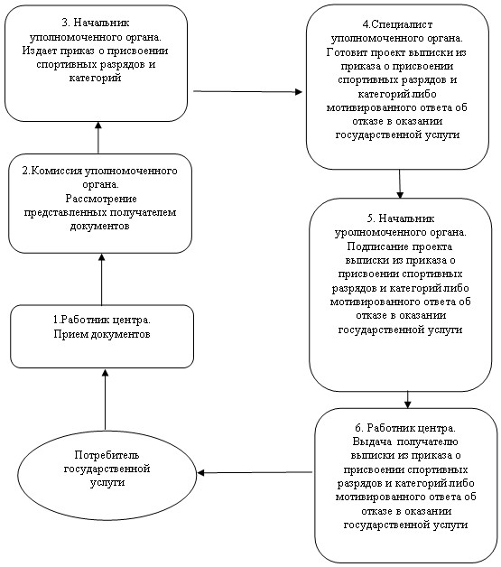

© 2012. РГП на ПХВ «Институт законодательства и правовой информации Республики Казахстан» Министерства юстиции Республики Казахстан

